МИНИСТЕРСТВО СЕЛЬСКОГО ХОЗЯЙСТВА И ПРОДОВОЛЬСТВИЯ
РОССИЙСКОЙ ФЕДЕРАЦИИ

Главный вычислительный центр

Утвержден
01498396.00107 - 01 90 01 -1 - ЛУ

БАЗА ДАННЫХ
«НОРМЫ И РАЦИОНЫ КОРМЛЕНИЯ
СЕЛЬСКОХОЗЯЙСТВЕННЫХ ЖИВОТНЫХ»

РУКОВОДСТВО ПОЛЬЗОВАТЕЛЯ
01498396.00107 - 01 90 01 -1

Москва

АННОТАЦИЯ

Настоящий документ представляет собой описание локальной версии базы данных “Нормы и рационы кормления сельскохозяйственных животных”, поставляемой на лазерном компакт-диске (CD-ROM).
База данных “Нормы и рационы кормления сельскохозяйственных животных” (далее – база данных) разработана Главным вычислительным центром Минсельхозпрода России при участии ведущих специалистов в области кормления сельскохозяйственных животных Всероссийского института животноводства.
База данных включает информацию о нормах и рационах кормления сельскохозяйственных животных
База данных предназначена для специалистов-консультантов районной (региональной) информационно-консультационной службы АПК России, специалистов органов управления сельским хозяйством (районного, регионального управления или департамента), а также непосредственно сельского товаропроизводителя различных форм собственности.
База данных позволяет получить достаточно полную информацию о нормах и рационах кормления сельскохозяйственных животных по видам и половозрастным группам с учетом уровня их продуктивности и физиологического состояния. При нормировании кормления учитывается 22-30 показателей незаменимых факторов питания, потребность животных в энергии выражается в единицах обменной энергии и кормовых единицах.
Пользователю предоставляется инструментарий для быстрой выборки нужной информации из базы данных.
Настоящий документ содержит все необходимые сведения для эффективной работы с базой данных и ориентирован на пользователей, имеющих навыки работы с компьютером и знакомых с основными принципами работы в среде Windows’95.
За основу классификации норм и рационов кормления сельскохозяйственных животных в базе данных принята классификация, используемая в справочном пособии: «Нормы и рационы кормления сельскохозяйственных животных: Справочное пособие: Часть I-III / А.П. Калашников, Н.И. Клейменов, В.В. Щеглов и др. – М.: Знание, 1993-1994».

ОГЛАВЛЕНИЕ

1. НАЗНАЧЕНИЕ ................................................................................................................. 5

2. ХАРАКТЕРИСТИКИ И УСЛОВИЯ ВЫПОЛНЕНИЯ ПРОГРАММЫ .................6

3. ОБЩИЕ ПРИНЦИПЫ РАБОТЫ С ПРОГРАММОЙ MICROSOFT
INTERNET EXPLORER 4.0 .. ..............................................................................................7

4. УСТАНОВКА ПРОГРАММЫ ....................................................................................... 9

5. РАБОТА С ПРОГРАММОЙ ........................................................................................ 11

5.1. Общие положения ............................................................................................... 11
5.2. Поиск информации в режиме «Кормление молочного КРС»........….. 12
5.2.1. По нормам кормления ...............................................................................….. 12
5.2.2. По схемам кормления телят ........................................................................... 15
5.2.3. По примерным рационам ................................................................................ 17
5.3. Поиск информации в режиме «Кормление мясного КРС»................... 20
5.4. Поиск информации в режиме «Кормление свиней» ............................... 20
5.4.1. По нормам кормления ..................................................................................... 20
5.4.2. По концентрации питательных веществ ....................................................... 21
5.4.3. По примерным рационам ................................................................................ 24
5.5. Поиск информации в режиме «Кормление овец и коз» ...................... 24
5.5.1. По нормам кормления ..................................................................................... 24
5.5.2. По примерным рационам .........................................................................…... 24
5.6. Поиск информации в режиме «Кормление лошадей» ........................... 25
5.6.1. По нормам кормления ..................................................................................... 25
5.6.2. По примерным рационам………………….................................................… 25
5.7. Поиск информации в режиме «Кормление сельскохозяйственной
птицы» .................................................................................................................... 25
5.7.1. По нормам содержания питательных веществ в комбикормах..................... 26
5.7.2. По потребности в питательных веществах..............…................................... 28
5.7.3. По примерным рационам................................................................................... 31
5.7.4. По рецептам комбикормов................................................................................ 33
5.7.5. По структуре комбикормов............................................................................... 37
5.8. Поиск информации в режиме «Кормление кроликов» ..........…............ 39
5.8.1. По нормам кормления.........................................................................................40
5.8.2. По примерным рационам ...........................…................................................... 40
5.9. Поиск информации в режиме «Кормление нутрий» ............................... 40
5.9.1. По нормам кормления…………………............................................................ 40
5.9.2. По примерным рационам ……….……….......................................….........… 41

6. ВХОДНЫЕ И ВЫХОДНЫЕ ДАННЫЕ ......................................................................... 41

6.1. Входная информация ..............................................................….......................... 41
6.2. Выходная информация ...........................….......................................................... 42
6.2.1. Паспорт норм кормления ................................................................................... 43
6.2.2. Паспорт схем кормления телят........................................................................... 44
6.2.3. Паспорт примерных рационов............................................................................ 45
6.2.4. Паспорт концентраций питательных веществ................................................... 46
6.2.5. Паспорт норм содержания питательных веществ в комбикормах.................. 47
6.2.6. Паспорт потребностей в питательных веществах............................................. 48
6.2.7. Паспорт рецептов комбикормов.......................................................................... 49
6.2.8. Паспорт структур комбикормов.......................................................................... 50
6.2.9. Паспорт норм скармливания комбикормов........................................................ 51

1. НАЗНАЧЕНИЕ

База данных “Нормы и рационы кормления сельскохозяйственных животных” создана на основе нормативной документации, принятой в Российской Федерации, и предназначена для использования в качестве одного из компонентов информационного обеспечения Информационно-консультационной службы (ИКС) АПК России. Функционирование базы данных обеспечит консультантов информационно-консультационных центров регионального и районных уровней, работающих с сельскими товаропроизводителями, а также для самих товаропроизводителей и специалистов сельскохозяйственных предприятий всех форм собственности информацией о кормлении сельскохозяйственных животных на основе детализированных норм. База данных является основой для создания прикладных программ по:
расчету рационов кормления сельскохозяйственных животных;
расчету потребности в питательных веществах и кормах для различных групп животных на планируемый период;
расчету затрат кормов на производство основных видов животноводческой продукции;
оптимизации расхода кормов с учетом производимой продукции;
прогнозированию производства животноводческой продукции в разрезе хозяйств и на различных региональных уровнях.

База данных включает в себя информацию о детализированных нормах и рационах кормления сельскохозяйственных животных по видам и половозрастным группам с учетом уровня их продуктивности и физиологического состояния. При нормировании кормления учитывается 22-30 показателей незаменимых факторов питания, потребность животных выражается в единицах обменной энергии и кормовых единицах.

Информация в базе данных сгруппирована по трем уровням классификации сельскохозяйственных животных: «виды» - «группы» – подгруппы»:

1. Виды сельскохозяйственных животных (например, «молочный КРС», «мясной КРС», «свиньи» и т.д.).

2. Группы сельскохозяйственных животных (например, «полновозрастные дойные коровы», «стельные сухостойные коровы» и т.д., относящиеся к виду «молочный КРС».

3. Подгруппы сельскохозяйственных животных (например, «полно-возрастные дойные коровы с живой массой 400 кг и среднесуточным удоем 8 кг», «полновозрастные дойные коровы с живой массой 400 кг и среднесуточным удоем 10 кг», «полновозрастные дойные коровы с живой массой 700 кг и среднесуточным удоем 44 кг» и т.д., относящиеся к группе «полновозрастные дойные коровы»).

В базе данных реализованы следующие направления поиска информации, сгруппированные по видам сельскохозяйственных животных:
- Нормы кормления;
- Схемы кормления телят;
- Примерные рационы;
- Концентрация питательных веществ;
- Нормы содержания питательных веществ в комбикормах;
- Потребность в питательных веществах;
- Рецепты комбикормов;
- Структура комбикормов.

Информация о нормах и рационах кормления может быть представлена по каждой подгруппе сельскохозяйственных животных в зависимости от критерия выбора: «вид» - «направление поиска» - «группа» - «подгруппа».

2. ХАРАКТЕРИСТИКИ И УСЛОВИЯ ВЫПОЛНЕНИЯ ПРОГРАММЫ

База данных разработана Главным вычислительным центром Минсельхозпрода России при участии ведущих специалистов в области кормления сельскохозяйственных животных Всероссийского института животноводства. Источником информации для формирования базы данных является справочное пособие: «Нормы и рационы кормления сельскохозяйственных животных: Справочное пособие: Часть I-III / А.П. Калашников, Н.И. Клейменов, В.В. Щеглов и др. – М.: Знание, 1993-1994», в разработке которого принимали участие ведущие животноводческие институты России и стран СНГ. Нормы рассмотрены и одобрены Научно-техническим советом Минсельхозпрода России.
Локальная версия базы данных размещена на компакт-диске (CD-ROM) в виде сформированных HTML-страниц, содержащих структурированные гипертекстовые ссылки, просмотр которых осуществляется любой стандартной программой просмотра HTML-страниц.
При работе с базой данных, размещенной на CD-ROM, информация доступна только для чтения и защищена от редактирования и записи.
База данных будет регулярно пополняться из других источников информации.
По всем вопросам, связанным с актуализацией Базы данных, обращаться по адресу : 117218, г. Москва, ул. Кржижановского, дом 15, корп. 1, Главный вычислительный центр Минсельхозпрода России, тел. (095) 124-73-65, факс (095) 124-73-74, http: //www.aris.ru, Email: sil@gvc.aris.ru.

3. ОБЩИЕ ПРИНЦИПЫ РАБОТЫ С ПРОГРАММОЙ MICROSOFT INTERNET
EXPLORER 4.0

Пользователи, имеющие опыт работы в сети Интернет (с любым броузером), могут данный раздел пропустить.

Строка местоположения
Область просмотра Строка меню Панель инструментов

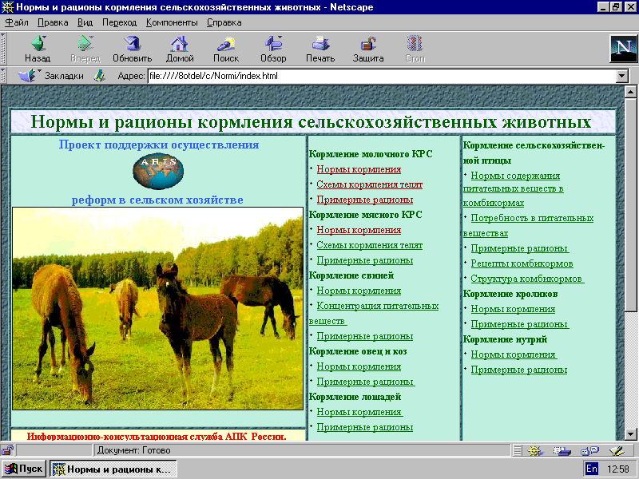
Строка состояния
Рис. 1
3.1. Программа Microsoft Internet Explorer 4.0 является стандартным средством для быстрого просмотра сформированных HTML-страниц.
На рис.1 показаны основные области экрана, меню и функциональные кнопки, используемые программой.
Область просмотра – это часть экрана, используемая для просмотра сформированных страниц, содержащих информацию из базы данных.

Панель меню показывает основные функциональные режимы программы, не относящиеся к просмотру базы данных.
Панель инструментов включает кнопки часто используемых команд и служит для быстрого выбора нужной команды с помощью манипулятора « мышь».
Строка местоположения показывает имя и местоположение текущего файла, содержащего информацию просматриваемой страницы.
Строка состояния отражает информацию о файле, на который происходит ссылка.
3.2. При работе с базой данных используются следующие основные элементы навигации:
- Кнопка
- Ссылка
Кнопка используется для выбора нужного режима поиска и быстрого перехода на нужную страницу.
К кнопкам, часто используемым для просмотра базы данных, относятся:

 - перемещение на страницу назад;


- перемещение на страницу вперед;


- возврат на первую страницу.

Кнопка « Домой » используется в двух вариантах:
- возврат на первую страницу просмотра базы данных, если кнопка расположена в области просмотра;
- возврат на первую страницу Web-сервера, если используется кнопка панели инструментов.
Ссылка служит для перехода на нужную страницу. Слова или выражения, имеющие ссылки, выделены подчеркиванием.
Для выбора направления поиска или ссылки необходимо подвести курсор «мыши» к нужному слову или выражению ( стрелка превратится в указатель ) и щелкнуть левой кнопкой «мыши».

4. УСТАНОВКА ПРОГРАММЫ

4.1. При наличии в компьютере программы просмотра Интернет-страниц Microsoft Internet Explorer 4.0 (или любой другой) нужно запустить на выполнение файл index.html. Для этого необходимо:
- Установить CD-ROM в дисковод
- Нажать кнопку “Пуск” в среде Windows
- Выбрать режим “Выполнить” в меню Windows
- В предлагаемой строке набрать:
D:\index.html (если CD-ROM на диске D)
- Нажать кнопку “OK”.
4.2. При отсутствии в компьютере программы просмотра Интернет-страниц нужно выполнить инсталляцию программы просмотра Microsoft Internet Explorer 4.0. Для этого необходимо:
- Установить CD-ROM в дисковод
- Нажать кнопку “Пуск” в среде Windows
- Выбрать режим “Выполнить” в меню Windows
- В предлагаемой строке набрать:
D:\INSTALL\MSIE40\Ie4setup.exe (если CD-ROM на диске D)
- Нажать кнопку “OK”.
- На все предлагаемые при инсталляции вопросы отвечать положительно (Далее, Принимаю, ОК).
- На вопрос о перезагрузке компьютера ответить положительно или перезагрузить компьютер самостоятельно.
- Для запуска программы просмотра базы данных необходимо выполнить действия, описанные в пункте 4.1.
4.3. Для вызова программы просмотра базы данных из Microsoft Internet Explorer 4.0 необходимо:
- в строке меню программы выбрать режим “Файл”;
- в появившемся меню выбрать режим “Открыть”;
- в предлагаемой строке набрать:
D:\index/html (если CD-ROM на диске D);
- нажать кнопку «ОК».
Возможно, для корректной работы программы просмотра базы данных, нужно осуществить настройку шрифтов. Для этого необходимо:
- Подвести курсор “мыши” к нужной области экрана;
- Нажать правую кнопку “мыши”;
- Во всплывающем меню выбрать «Язык»;
- В появившемся меню выбрать “Кириллица (Windows)”.
В начале работы программы просмотра базы данных на экране появится первая страница просмотра базы данных (рис.2).
Рис. 2

5. РАБОТА С ПРОГРАММОЙ

5.1. Общие положения

В правой части экрана первой страницы просмотра отображаются направления поиска информации в базе данных, сгруппированые в 8 режимов, соответствующих видам сельскохозяйственных животных:

Кормление молочного КРС:

Нормы кормления;
- Схемы кормления телят;
- Примерные рационы;
- Кормление мясного КРС:
- Нормы кормления;
- Схемы кормления телят;
- Примерные рационы;
- Кормление свиней:
- Нормы кормления;
- Концентрация питательных веществ;
- Примерные рационы;
- Кормление овец и коз:
- Нормы кормления;
- Примерные рационы;
- Кормление лошадей:
- Нормы кормления;
- Примерные рационы;
- Кормление сельскохозяйственной птицы:
- Нормы содержания питательных веществ в комбикормах;
- Потребность в питательных веществах;
- Примерные рационы;
- Рецепты комбикормов;
- Структура комбикормов;
- Кормление кроликов:
- Нормы кормления;
- Примерные рационы;
- Кормление нутрий:
- Нормы кормления;
- Примерные рационы.

Для определения нужного направления поиска необходимо выбрать соответствующее наименование направления поиска в требуемом режиме на первой странице просмотра (см. рис. 2). Порядок доступа к страницам просмотра информации по нормам и рационам кормления в заданном направлении поиска описан в п.п. 5.2-5.9. После вывода на экран выбранной страницы просмотра (рис. 5, 8, 11, 14, 17, 20, 23, 26, 27, 30) при необходимости можно получить доступ к дополнительной информации по нормам и рационам кормления, нажав кнопку:
Для возврата на страницу просмотра следует нажать кнопку:

5.2. Поиск информации в режиме «Кормление молочного КРС»

Поиск информации в режиме «Кормление молочного КРС» осуществляется по следующим направлениям:

Нормы кормления;
- Схемы кормления телят;
- Примерные рационы.
Для поиска информации в базе данных необходимо выбрать соответствующее наименование направления поиска в режиме «Кормление молочного КРС» на первой странице просмотра (см. рис. 2).

5.2.1. По нормам кормления

При поиске информации в направлении «Нормы кормления» на экран выдается страница просмотра групп, содержащая соответствующий список групп сельскохозяйственных животных для выбора (рис. 3).
Для возврата на первую страницу просмотра следует нажать кнопку «Главное меню».
Для продолжения поиска информации следует выбрать требуемое наименование группы сельскохозяйственных животных из списка. При этом на экран выдается страница просмотра подгрупп, содержащая соответствующий список подгрупп сельскохозяйственных животных для выбора (рис. 4).

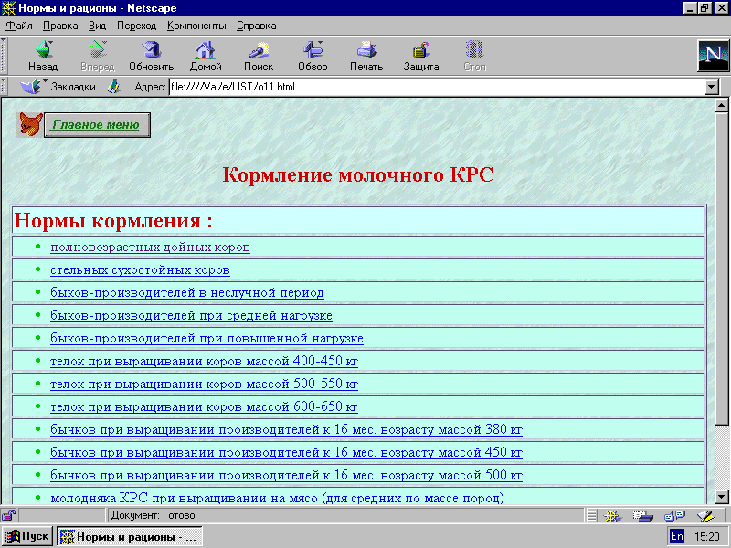

Рис. 3

Для возврата на страницу просмотра групп следует нажать кнопку «Список групп».
Для возврата на первую страницу просмотра следует нажать кнопку «Главное меню».
Для продолжения поиска информации следует выбрать требуемое наименование подгруппы сельскохозяйственных животных из списка. При этом на экран выдается страница просмотра норм кормления, содержащая требуемый список наименований нормируемых показателей и их значений для выбранной подгруппы сельскохозяйственных животных (рис. 5).
После завершения работы со страницей просмотра норм кормления, можно вернуться на одну из предыдущих страниц просмотра:
- для возврата на страницу просмотра подгрупп следует нажать кнопку «Список подгрупп»;
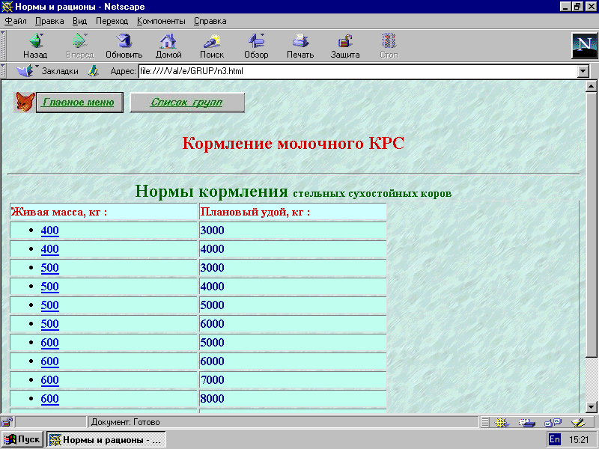
Рис.4
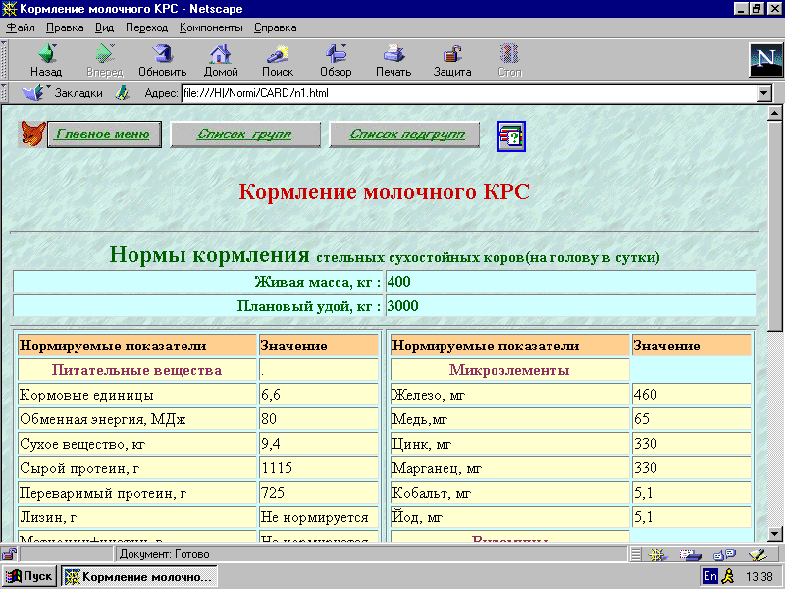
Рис. 5
- для возврата на страницу просмотра групп следует нажать кнопку «Список групп»;
- для возврата на первую страницу просмотра следует нажать кнопку «Главное меню».

5.2.2. По схемам кормления телят
При поиске информации в направлении «Схемы кормления телят» на экран выдается страница просмотра групп, содержащая соответствующий список групп сельскохозяйственных животных для выбора (рис. 6).
Для возврата на первую страницу просмотра следует нажать кнопку «Главное меню».

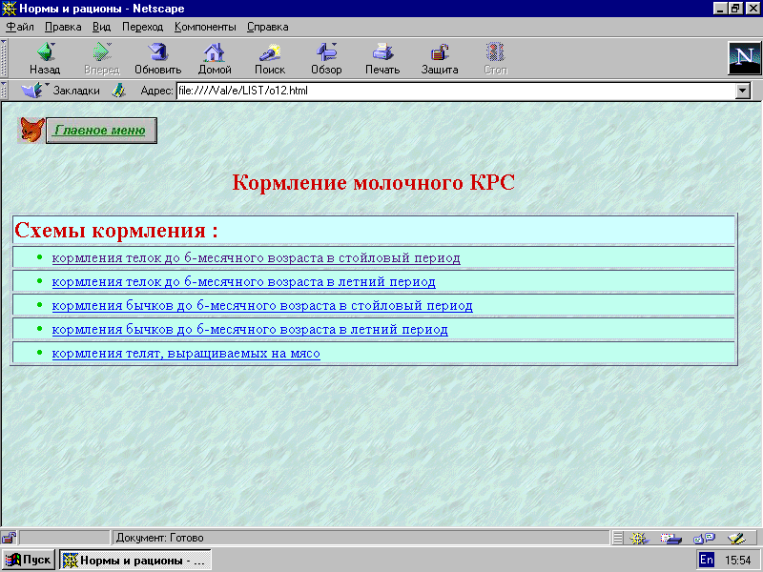
Рис. 6

Для продолжения поиска информации следует выбрать требуемое наименование группы сельскохозяйственных животных из списка. При этом на экран выдается страница просмотра подгрупп, содержащая соответствующий список подгрупп сельскохозяйственных животных для выбора (рис. 7).
Для возврата на страницу просмотра групп следует нажать кнопку «Список групп».
Для возврата на первую страницу просмотра следует нажать кнопку «Главное меню».

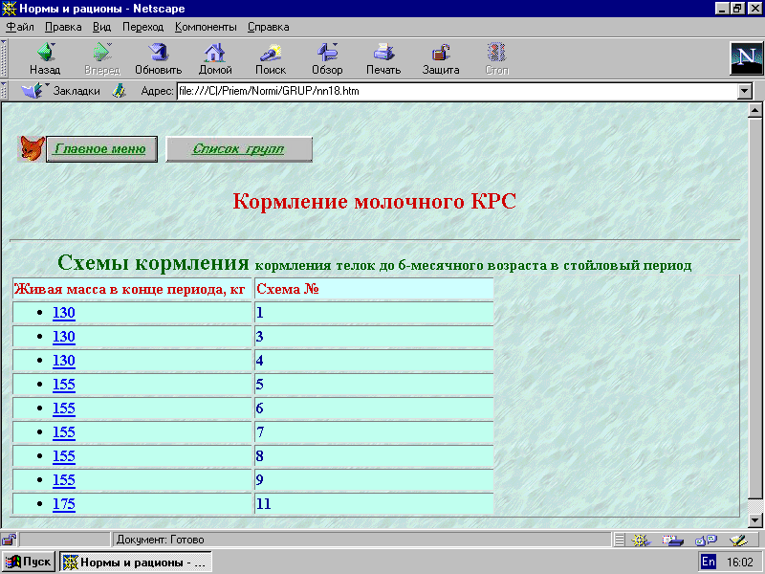
Рис.7
Для продолжения поиска информации следует выбрать требуемое наименование подгруппы сельскохозяйственных животных из списка. При этом на экран выдается страница просмотра схем кормления, содержащая требуемый список наименований показателей и их значений для выбранной подгруппы сельскохозяйственных животных (рис. 8).
После завершения работы со страницей просмотра схем кормления, можно вернуться на одну из предыдущих страниц просмотра:
- для возврата на страницу просмотра подгрупп следует нажать кнопку «Список подгрупп»;
- для возврата на страницу просмотра групп следует нажать кнопку «Список групп»;
- для возврата на первую страницу просмотра следует нажать кнопку «Главное меню».

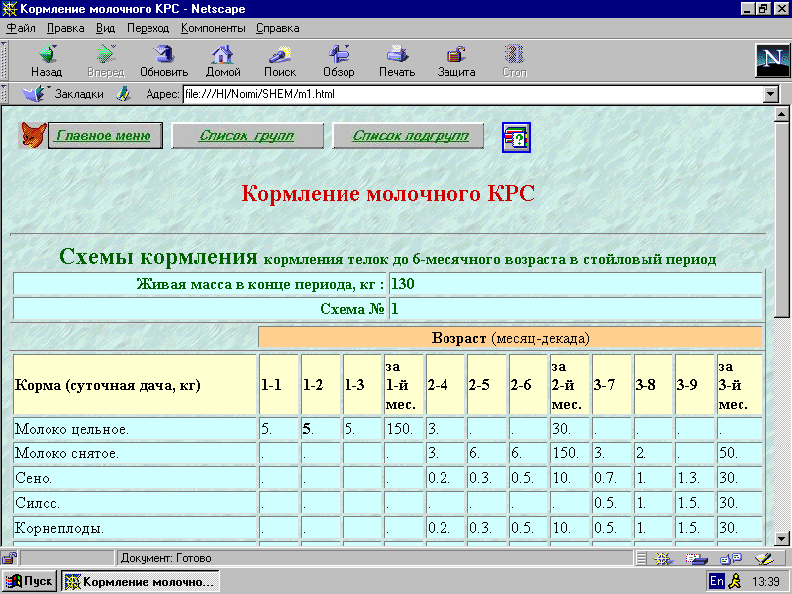
Рис. 8

5.2.3. По примерным рационам

При поиске информации в направлении «Примерные рационы» на экран выдается страница просмотра групп, содержащая соответствующий список групп сельскохозяйственных животных для выбора (рис. 9).
Для возврата на первую страницу просмотра следует нажать кнопку «Главное меню».
Для продолжения поиска информации следует выбрать требуемое наименование группы сельскохозяйственных животных из списка. При этом на экран выдается страница просмотра подгрупп, содержащая соответствующий список подгрупп сельскохозяйственных животных для выбора (рис. 10).
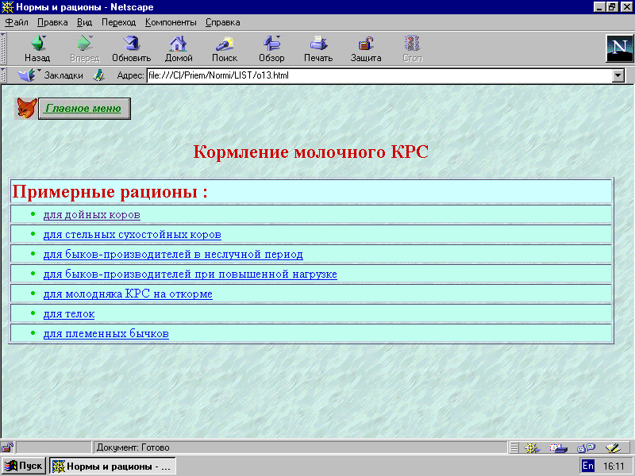
Рис. 9
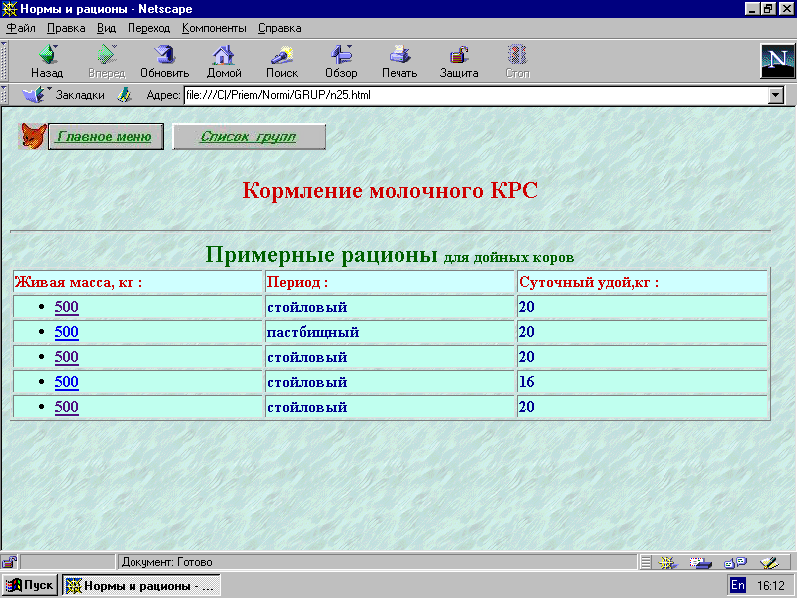
Рис.10
Для возврата на страницу просмотра групп следует нажать кнопку «Список групп».
Для возврата на первую страницу просмотра следует нажать кнопку «Главное меню».
Для продолжения поиска информации следует выбрать требуемое наименование подгруппы сельскохозяйственных животных из списка. При этом на экран выдается страница просмотра примерных рационов, содержащая требуемый список наименований показателей и их значений для выбранной подгруппы сельскохозяйственных животных (рис. 11).

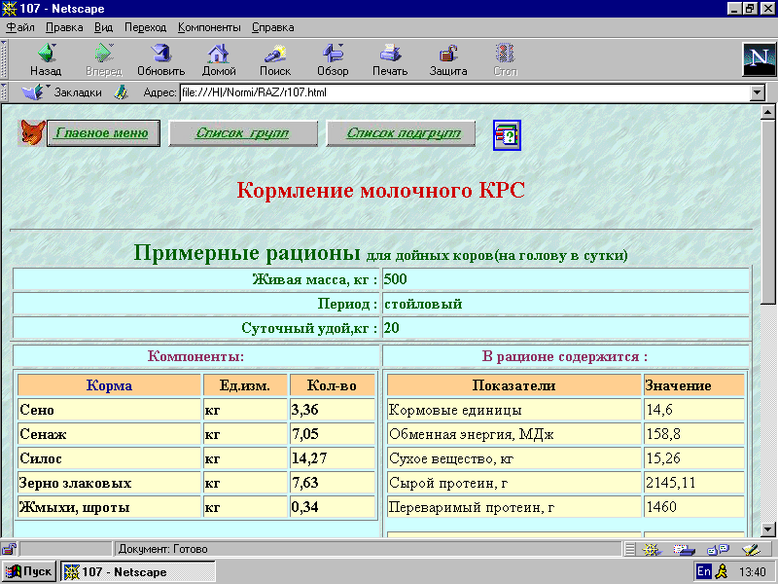
Рис. 11
После завершения работы со страницей просмотра примерных рационов, можно вернуться на одну из предыдущих страниц просмотра:
- для возврата на страницу просмотра подгрупп следует нажать кнопку «Список подгрупп»;
- для возврата на страницу просмотра групп следует нажать кнопку «Список групп»;
- для возврата на первую страницу просмотра следует нажать кнопку «Главное меню».

5.3. Поиск информации в режиме «Кормление мясного КРС»

Поиск информации в режиме «Кормление мясного КРС» осуществляется по следующим направлениям:

Нормы кормления;
- Схемы кормления телят;
- Примерные рационы.
Для поиска информации в базе данных необходимо выбрать соответствующее наименование направления поиска в режиме «Кормление мясного КРС» на первой странице просмотра (см. рис. 2).

Дальнейшая работа по поиску информации в режиме «Кормление мясного КРС» аналогична работе в режиме «Кормление молочного КРС» (см. п.5.2).

5.4. Поиск информации в режиме «Кормление свиней»

Поиск информации в режиме «Кормление свиней» осуществляется по следующим направлениям:

Нормы кормления;
- Концентрация питательных веществ;
- Примерные рационы.
Для поиска информации в базе данных необходимо выбрать соответствующее наименование направления поиска в режиме «Кормление свиней» на первой странице просмотра (см. рис. 2).

5.4.1. По нормам кормления

Поиск информации по направлению «Нормы кормления» в режиме «Кормление свиней» осуществляется аналогично поиску информации по направлению «Нормы кормления» в режиме «Кормление молочного КРС» (см. п.5.2.1).

5.4.2. По концентрации питательных веществ

При поиске информации в направлении «Концентрация питательных веществ» на экран выдается страница просмотра групп, содержащая соответствующий список групп сельскохозяйственных животных для выбора (рис. 12).
Для возврата на первую страницу просмотра следует нажать кнопку «Главное меню».
Для продолжения поиска информации следует выбрать требуемое наименование группы сельскохозяйственных животных из списка. При этом на экран выдается страница просмотра подгрупп, содержащая соответствующий список подгрупп сельскохозяйственных животных для выбора (рис. 13).

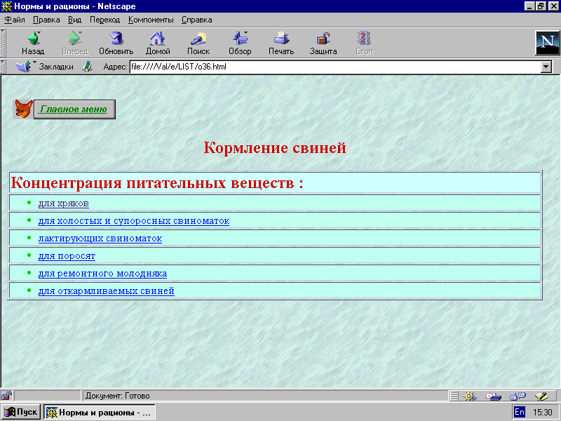

Рис. 12

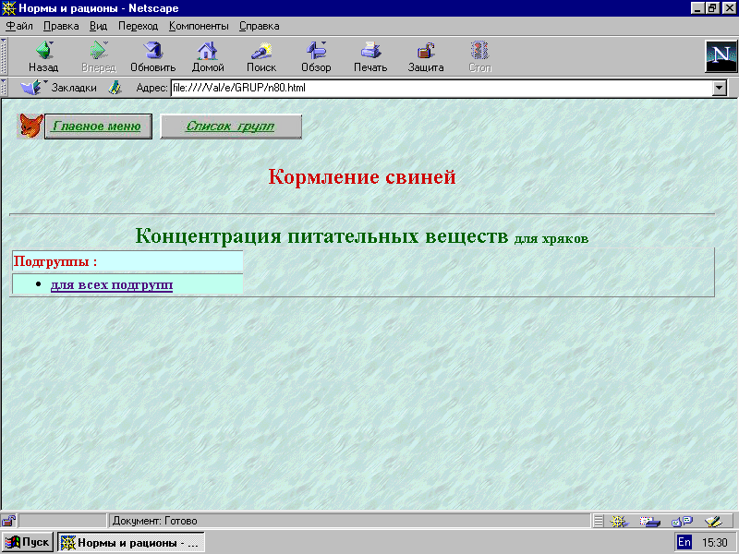

Рис.13

Для возврата на страницу просмотра групп следует нажать кнопку «Список групп».
Для возврата на первую страницу просмотра следует нажать кнопку «Главное меню».
Для продолжения поиска информации следует выбрать требуемое наименование подгруппы сельскохозяйственных животных из списка. При этом на экран выдается страница просмотра концентрации питательных веществ, содержащая требуемый список наименований показателей и их значений для выбранной подгруппы сельскохозяйственных животных (рис. 14).

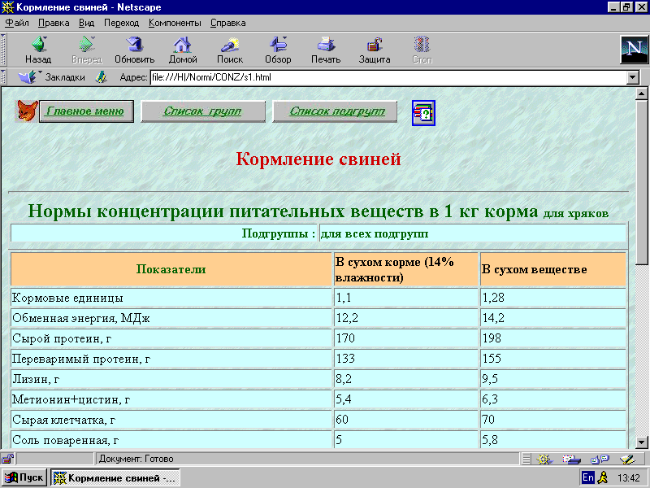
Рис. 14

После завершения работы со страницей просмотра концентрации питательных веществ, можно вернуться на одну из предыдущих страниц просмотра:
- для возврата на страницу просмотра подгрупп следует нажать кнопку «Список подгрупп»;
- для возврата на страницу просмотра групп следует нажать кнопку «Список групп»;
- для возврата на первую страницу просмотра следует нажать кнопку «Главное меню».

5.4.3. По примерным рационам

Поиск информации по направлению «Примерные рационы» в режиме «Кормление свиней» осуществляется аналогично поиску информации по направлению «Примерные рационы» в режиме «Кормление молочного КРС» (см. п.5.2.3).

5.5. Поиск информации в режиме «Кормление овец и коз»

Поиск информации в режиме «Кормление овец и коз» осуществляется по следующим направлениям:

Нормы кормления;
- Примерные рационы.
Для поиска информации в базе данных необходимо выбрать соответствующее наименование направления поиска в режиме «Кормление овец и коз» на первой странице просмотра (см. рис. 2).

5.5.1. По нормам кормления

Поиск информации по направлению «Нормы кормления» в режиме «Кормление овец и коз» осуществляется аналогично поиску информации по направлению «Нормы кормления» в режиме «Кормление молочного КРС» (см. п.5.2.1).

5.5.2. По примерным рационам

Поиск информации по направлению «Примерные рационы» в режиме «Кормление овец и коз» осуществляется аналогично поиску информации по направлению «Примерные рационы» в режиме «Кормление молочного КРС» (см. п.5.2.3).

5.6. Поиск информации в режиме «Кормление лошадей»

Поиск информации в режиме «Кормление лошадей» осуществляется по следующим направлениям:

Нормы кормления;
- Примерные рационы.
Для поиска информации в базе данных необходимо выбрать соответствующее наименование направления поиска в режиме «Кормление лошадей» на первой странице просмотра (см. рис. 2).

5.6.1. По нормам кормления

Поиск информации по направлению «Нормы кормления» в режиме «Кормление лошадей» осуществляется аналогично поиску информации по направлению «Нормы кормления» в режиме «Кормление молочного КРС» (см. п.5.2.1).

5.6.2. По примерным рационам

Поиск информации по направлению «Примерные рационы» в режиме «Кормление лошадей» осуществляется аналогично поиску информации по направлению «Примерные рационы» в режиме «Кормление молочного КРС» (см. п.5.2.3).

5.7. Поиск информации в режиме «Кормление сельскохозяйственной птицы»

Поиск информации в режиме «Кормление сельскохозяйственной птицы» осуществляется по следующим направлениям:

Нормы содержания питательных веществ в комбикормах;
- Потребность в питательных веществах;
- Примерные рационы;
- Рецепты комбикормов;
- Структура комбикормов.
Для поиска информации в базе данных необходимо выбрать соответствующее наименование направления поиска в режиме «Кормление сельскохозяйственной птицы» на первой странице просмотра (см. рис. 2).

5.7.1. По нормам содержания питательных веществ в комбикормах

При поиске информации в направлении «Нормы содержания питательных веществ в комбикормах» на экран выдается страница просмотра групп, содержащая соответствующий список групп сельскохозяйственных животных для выбора (рис. 15).
Для возврата на первую страницу просмотра следует нажать кнопку «Главное меню».

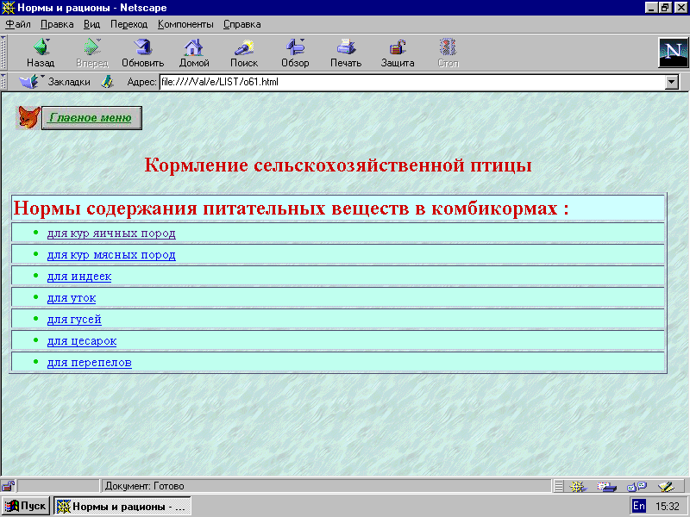
Рис. 15
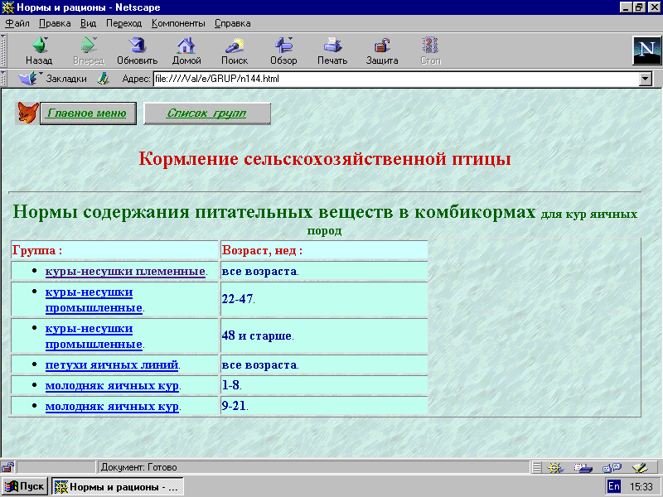
Рис. 16
Для продолжения поиска информации следует выбрать требуемое наименование группы сельскохозяйственных животных из списка. При этом на экран выдается страница просмотра подгрупп, содержащая соответствующий список подгрупп сельскохозяйственных животных для выбора (рис. 16).
Для возврата на страницу просмотра групп следует нажать кнопку «Список групп».
Для возврата на первую страницу просмотра следует нажать кнопку «Главное меню».
Для продолжения поиска информации следует выбрать требуемое наименование подгруппы сельскохозяйственных животных из списка. При этом на экран выдается страница просмотра норм содержания питательных веществ в комбикормах, содержащая требуемый список наименований нормируемых показателей и их значений для выбранной подгруппы сельскохозяйственных животных (рис. 17).
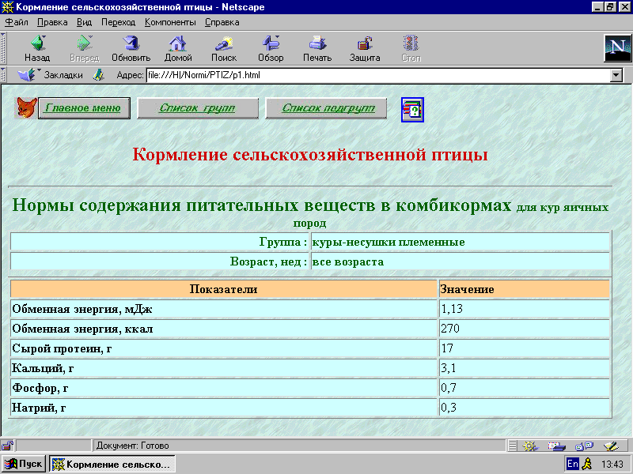
Рис. 17
После завершения работы со страницей просмотра норм содержания питательных веществ в комбикормах, можно вернуться на одну из предыдущих страниц просмотра:
- для возврата на страницу просмотра подгрупп следует нажать кнопку «Список подгрупп»;
- для возврата на страницу просмотра групп следует нажать кнопку «Список групп»;
- для возврата на первую страницу просмотра следует нажать кнопку «Главное меню».

5.7.2. По потребности в питательных веществах

При поиске информации в направлении «Потребность в питательных веществах» на экран выдается страница просмотра групп, содержащая соответствующий список групп сельскохозяйственных животных для выбора (рис. 18).
Для возврата на первую страницу просмотра следует нажать кнопку «Главное меню».
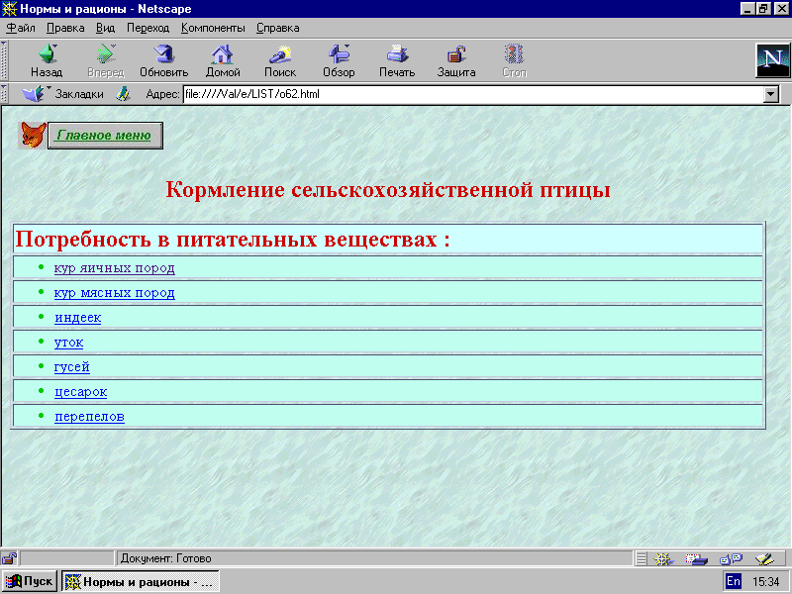
Рис. 18
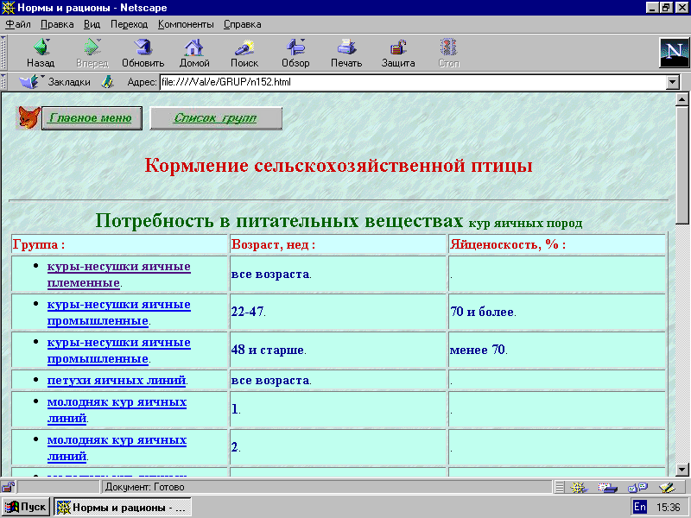
Рис. 19
Для продолжения поиска информации следует выбрать требуемое наименование группы сельскохозяйственных животных из списка. При этом на экран выдается страница просмотра подгрупп, содержащая соответствующий список подгрупп сельскохозяйственных животных для выбора (рис. 19).
Для возврата на страницу просмотра групп следует нажать кнопку «Список групп».
Для возврата на первую страницу просмотра следует нажать кнопку «Главное меню».
Для продолжения поиска информации следует выбрать требуемое наименование подгруппы сельскохозяйственных животных из списка. При этом на экран выдается страница просмотра сведений о потребности в питательных веществах, содержащая требуемый список наименований показателей и их значений для выбранной подгруппы сельскохозяйственных животных (рис. 20).
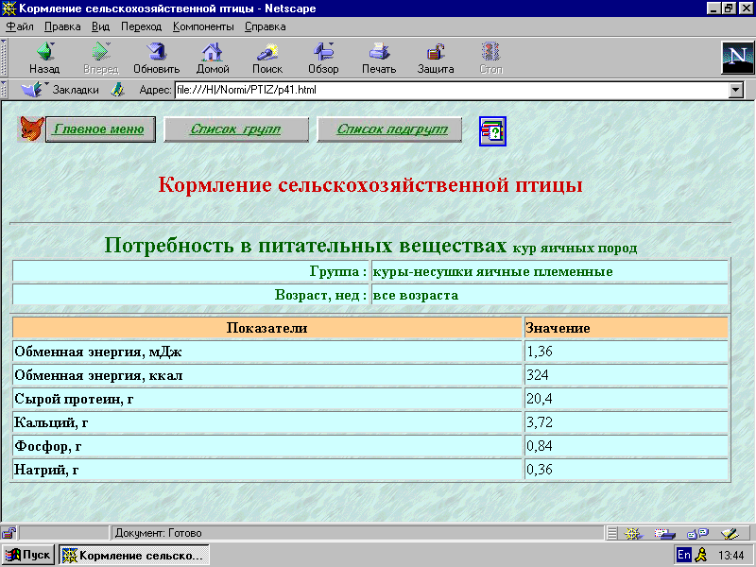
Рис. 20
После завершения работы со страницей просмотра сведений о потребности в питательных веществах, можно вернуться на одну из предыдущих страниц просмотра:
- для возврата на страницу просмотра подгрупп следует нажать кнопку «Список подгрупп»;
- для возврата на страницу просмотра групп следует нажать кнопку «Список групп»;
- для возврата на первую страницу просмотра следует нажать кнопку «Главное меню».

5.7.3. По примерным рационам

При поиске информации в направлении «Примерные рационы» на экран выдается страница просмотра групп, содержащая соответствующий список групп сельскохозяйственных животных для выбора (рис. 21).
Для возврата на первую страницу просмотра следует нажать кнопку «Главное меню».
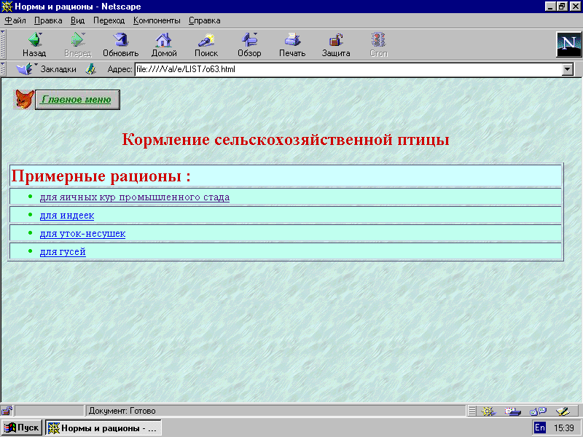
Рис. 21
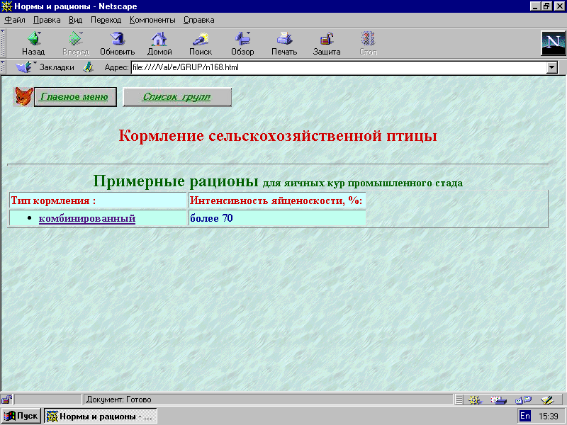
Рис. 22
Для продолжения поиска информации следует выбрать требуемое наименование группы сельскохозяйственных животных из списка. При этом на экран выдается страница просмотра подгрупп, содержащая соответствующий список подгрупп сельскохозяйственных животных для выбора (рис. 22).
Для возврата на страницу просмотра групп следует нажать кнопку «Список групп».
Для возврата на первую страницу просмотра следует нажать кнопку «Главное меню».
Для продолжения поиска информации следует выбрать требуемое наименование подгруппы сельскохозяйственных животных из списка. При этом на экран выдается страница просмотра примерных рационов, содержащая требуемый список наименований показателей и их значений для выбранной подгруппы сельскохозяйственных животных (рис. 23).
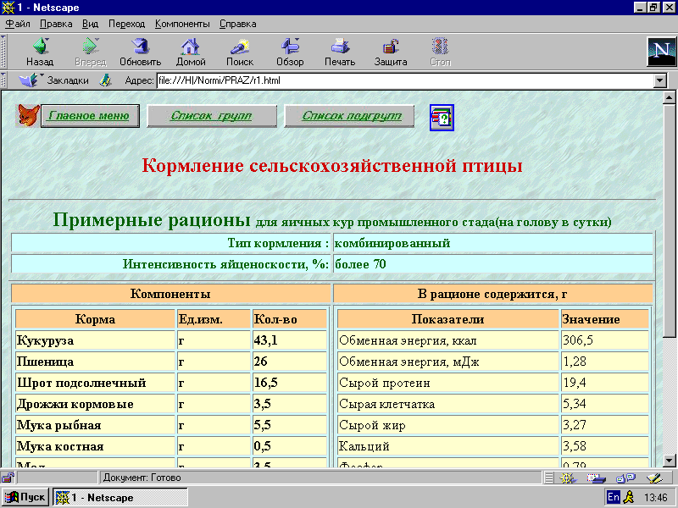
Рис. 23
После завершения работы со страницей просмотра примерных рационов, можно вернуться на одну из предыдущих страниц просмотра:
- для возврата на страницу просмотра подгрупп следует нажать кнопку «Список подгрупп»;
- для возврата на страницу просмотра групп следует нажать кнопку «Список групп»;
- для возврата на первую страницу просмотра следует нажать кнопку «Главное меню».

5.7.4. По рецептам комбикормов

При поиске информации в направлении «Рецепты комбикормов» на экран выдается страница просмотра групп, содержащая соответствующий список групп сельскохозяйственных животных для выбора (рис. 24).
Для возврата на первую страницу просмотра следует нажать кнопку «Главное меню».
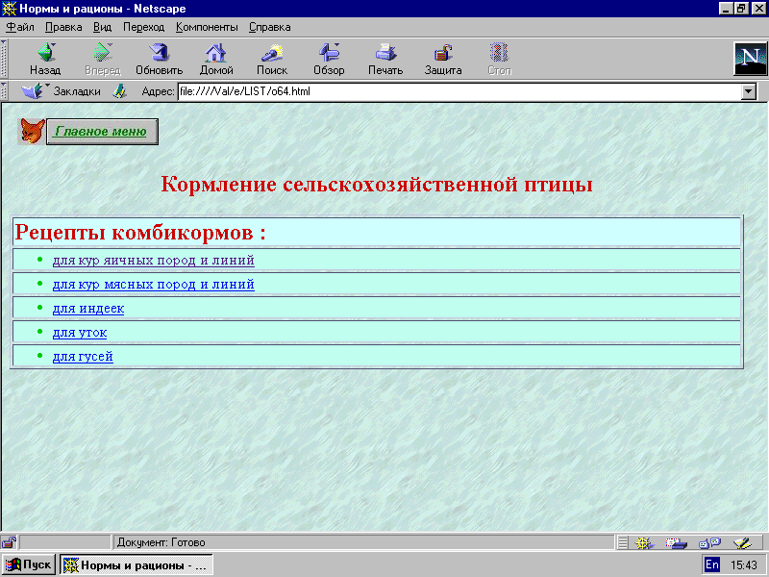
Рис. 24
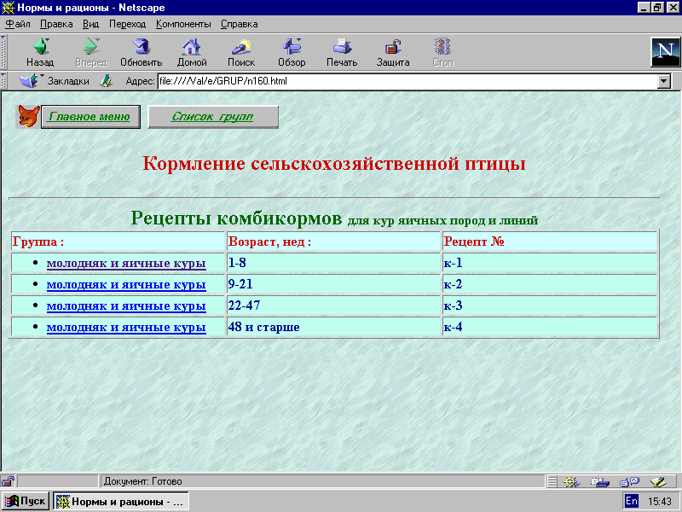
Рис. 25
Для продолжения поиска информации следует выбрать требуемое наименование группы сельскохозяйственных животных из списка. При этом на экран выдается страница просмотра подгрупп, содержащая соответствующий список подгрупп сельскохозяйственных животных для выбора (рис. 25).
Для возврата на страницу просмотра групп следует нажать кнопку «Список групп».
Для возврата на первую страницу просмотра следует нажать кнопку «Главное меню».
Для продолжения поиска информации следует выбрать требуемое наименование подгруппы сельскохозяйственных животных из списка. При этом на экран выдается страница просмотра рецептов комбикормов, содержащая требуемый список наименований показателей и их значений для выбранной подгруппы сельскохозяйственных животных (рис. 26).
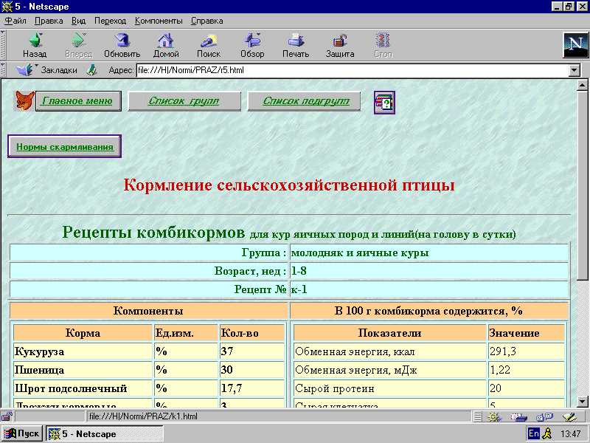
Рис. 26
После завершения работы со страницей просмотра рецептов комбикормов, можно вернуться на одну из предыдущих страниц просмотра:
- для возврата на страницу просмотра подгрупп следует нажать кнопку «Список подгрупп»;
- для возврата на страницу просмотра групп следует нажать кнопку «Список групп»;
- для возврата на первую страницу просмотра следует нажать кнопку «Главное меню».
Находясь на странице просмотра рецептов комбикормов, можно уточнить нормы скармливания комбикормов, нажав кнопку «Норма скармливания». При этом на экран выдается страница просмотра норм скармливания комбикормов, содержащая требуемый список норм (рис. 27).
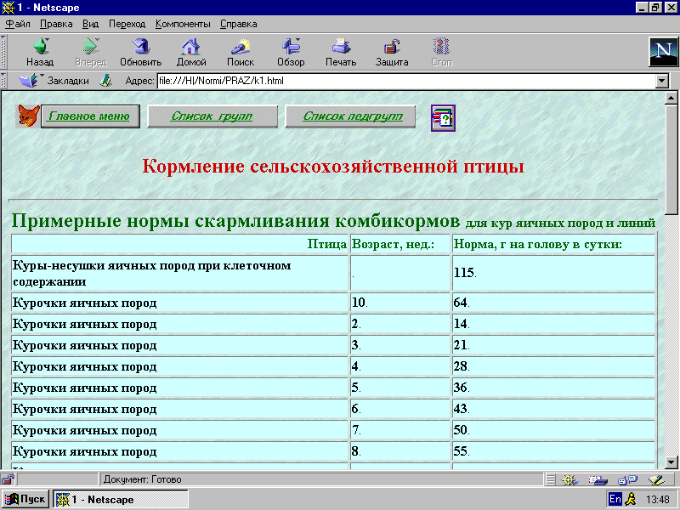
Рис. 27
После завершения работы со страницей просмотра норм скармливания комбикормов, можно вернуться на одну из предыдущих страниц просмотра.
Для возврата на страницу просмотра подгрупп следует нажать кнопку «Список подгрупп»;
Для возврата на страницу просмотра групп следует нажать кнопку «Список групп»;
Для возврата на первую страницу просмотра следует нажать кнопку «Главное меню».

5.7.5. По структуре комбикормов

При поиске информации в направлении «Структура комбикормов» на экран выдается страница просмотра групп, содержащая соответствующий список групп сельскохозяйственных животных для выбора (рис. 28).
Для возврата на первую страницу просмотра следует нажать кнопку «Главное меню».

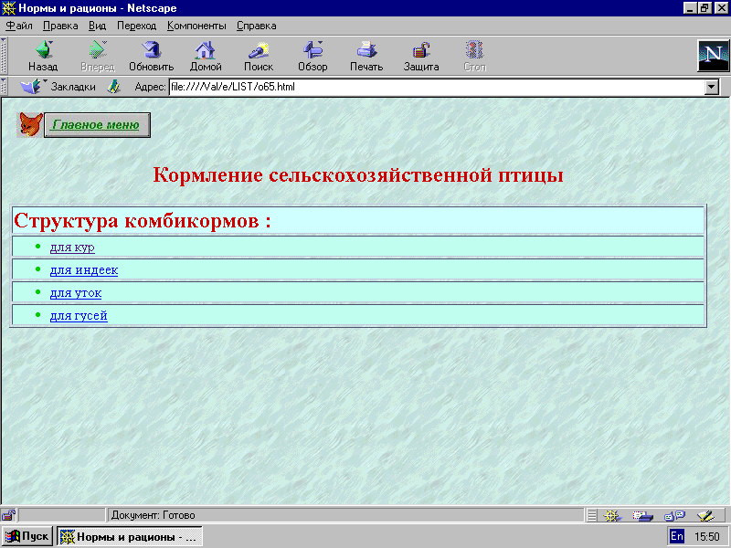

Рис. 28

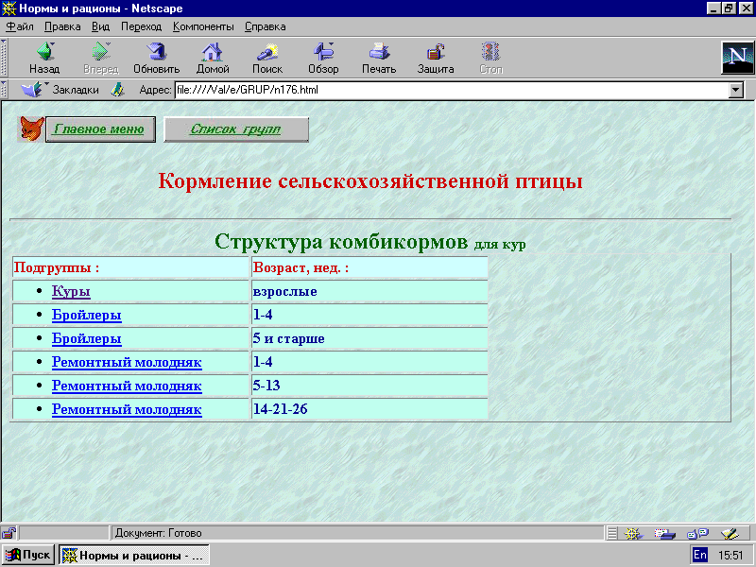
Рис. 29

Для продолжения поиска информации следует выбрать требуемое наименование группы сельскохозяйственных животных из списка. При этом на экран выдается страница просмотра подгрупп, содержащая соответствующий список подгрупп сельскохозяйственных животных для выбора (рис. 29).
Для возврата на страницу просмотра групп следует нажать кнопку «Список групп».
Для возврата на первую страницу просмотра следует нажать кнопку «Главное меню».
Для продолжения поиска информации следует выбрать требуемое наименование подгруппы сельскохозяйственных животных из списка. При этом на экран выдается страница просмотра структуры комбикормов, содержащая требуемый список наименований показателей и их значений для выбранной подгруппы сельскохозяйственных животных (рис. 30).

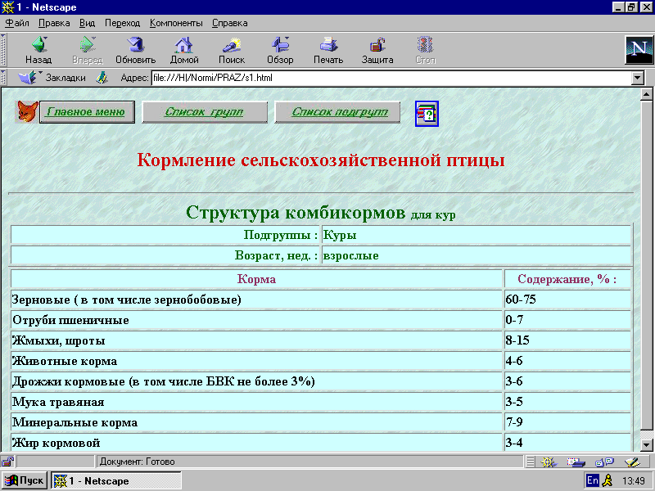
Рис. 30
После завершения работы со страницей просмотра структуры комбикормов, можно вернуться на одну из предыдущих страниц просмотра:
- для возврата на страницу просмотра подгрупп следует нажать кнопку «Список подгрупп»;
- для возврата на страницу просмотра групп следует нажать кнопку «Список групп»;
- для возврата на первую страницу просмотра следует нажать кнопку «Главное меню».

5.8. Поиск информации в режиме «Кормление кроликов»

Поиск информации в режиме «Кормление кроликов» осуществляется по следующим направлениям:

Нормы кормления;
- Примерные рационы.

Для поиска информации в базе данных необходимо выбрать соответствующее наименование направления поиска в режиме «Кормление кроликов» на первой странице просмотра (см. рис. 2).

5.8.1. По нормам кормления

Поиск информации по направлению «Нормы кормления» в режиме «Кормление кроликов» осуществляется аналогично поиску информации по направлению «Нормы кормления» в режиме «Кормление молочного КРС» (см. п.5.2.1).

5.8.2. По примерным рационам

Поиск информации по направлению «Примерные рационы» в режиме «Кормление кроликов» осуществляется аналогично поиску информации по направлению «Примерные рационы» в режиме «Кормление молочного КРС» (см. п.5.2.3).

5.9. Поиск информации в режиме «Кормление нутрий»

Поиск информации в режиме «Кормление нутрий» осуществляется по следующим направлениям:

Нормы кормления;
- Примерные рационы.
Для поиска информации в базе данных необходимо выбрать соответствующее наименование направления поиска в режиме «Кормление нутрий» на первой странице просмотра (см. рис. 2).

5.9.1. По нормам кормления

Поиск информации по направлению «Нормы кормления» в режиме «Кормление нутрий» осуществляется аналогично поиску информации по направлению «Нормы кормления» в режиме «Кормление молочного КРС» (см. п.5.2.1).

5.9.2. По примерным рационам

Поиск информации по направлению «Примерные рационы» в режиме «Кормление нутрий» осуществляется аналогично поиску информации по направлению «Примерные рационы» в режиме «Кормление молочного КРС» (см. п.5.2.3).

6. ВХОДНЫЕ И ВЫХОДНЫЕ ДАННЫЕ

6.1. Входная информация

6.1. Входной информацией является следующая совокупность таблиц, сгруппированная в соответствии с видами сельскохозяйственных животных:

Входная информация о кормлении молочного КРС:

Нормы кормления;
- Схемы кормления телят;
- Примерные рационы;
- Входная информация о кормлении мясного КРС:
- Нормы кормления;
- Схемы кормления телят;
- Примерные рационы;
- Входная информация о кормлении свиней:
- Нормы кормления;
- Концентрация питательных веществ;
- Примерные рационы;
- Входная информация о кормлении овец и коз:
- Нормы кормления;
- Примерные рационы;
- Входная информация о кормлении лошадей:
- Нормы кормления;
- Примерные рационы;
- Входная информация о кормлении сельскохозяйственной птицы:
- Нормы содержания питательных веществ в комбикормах;
- Потребность в питательных веществах;
- Примерные рационы;
- Рецепты комбикормов;
- Структура комбикормов;
- Входная информация о кормлении кроликов:
- Нормы кормления;
- Примерные рационы;
- Входная информация о кормлении нутрий:
- Нормы кормления;
- Примерные рационы.

6.2. Выходная информация

Выходной информацией являются, получаемые в результате выполнения запроса на поиск информации, описания (паспорта):
- Норм кормления;
- Схем кормления телят;
- Примерных рационов;
- Концентраций питательных веществ;
- Норм содержания питательных веществ в комбикормах;
- Потребностей в питательных веществах;
- Рецептов комбикормов;
- Структур комбикормов;
- Норм скармливания комбикормов.

6.2.1. Паспорт норм кормления
Паспорт норм кормления (рис. 31) содержит следующие данные:
- Наименование паспорта;
- Характеристики норм кормления:
- Наименование характеристики;
- Значение характеристики;
- Нормируемые показатели:
- Наименование показателя;
- Значение показателя.

Наименование паспорта

Характеристики норм кормления

Нормируемые показатели
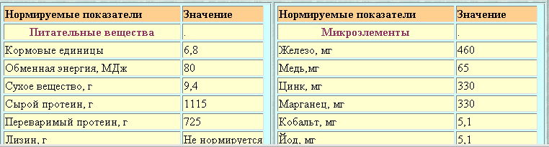
Рис. 31

6.2.2. Паспорт схем кормления телят
Паспорт схем кормления (рис. 32) содержит следующие данные:
- Наименование паспорта;
- Характеристики схем кормления телят:
- Наименование характеристики;
- Значение характеристики;
- Нормируемые показатели:
- Наименование показателя;
- Значение показателя.

Наименование паспорта
Характеристики схем кормления телят

Нормируемые показатели
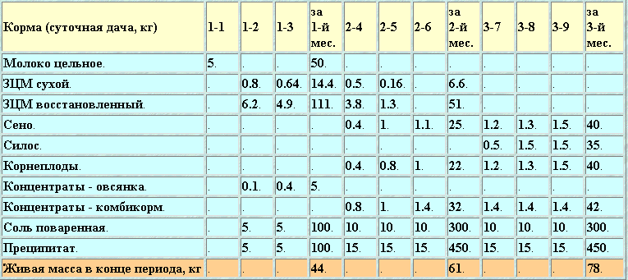

Рис. 32

6.2.3. Паспорт примерных рационов
Паспорт примерных рационов (рис. 33) содержит следующие данные:
- Наименование паспорта;
- Характеристики примерных рационов:
- Наименование характеристики;
- Значение характеристики;
- Нормируемые показатели:
- Наименование показателя;
- Значение показателя.
Наименование паспорта

Характеристики примерных рационов
Нормируемые показатели
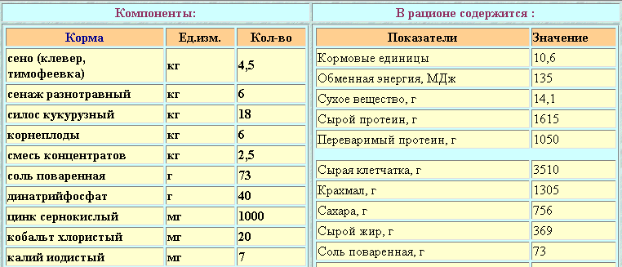

Рис. 33

6.2.4. Паспорт концентраций питательных веществ
Паспорт концентраций питательных веществ (рис. 34) содержит следующие данные:
- Наименование паспорта;
- Характеристики концентраций питательных веществ:
- Наименование характеристики;
- Значение характеристики;
- Нормируемые показатели:
- Наименование показателя;
- Значение показателя.

Наименование паспорта

Характеристики концентраций питательных веществ
Нормируемые показатели
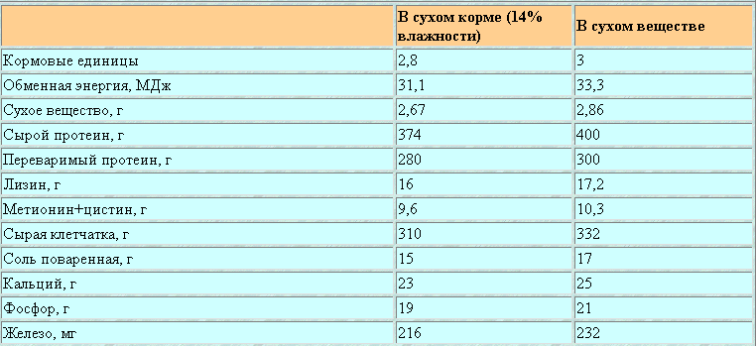

Рис. 34

6.2.5. Паспорт норм содержания питательных веществ в комбикормах
Паспорт норм содержания питательных веществ в комбикормах
(рис. 35) содержит следующие данные:
- Наименование паспорта;
- Характеристики животного:
- Наименование характеристики;
- Значение характеристики;
- Нормируемые показатели:
- Наименование показателя;
- Значение показателя.

Наименование паспорта

Характеристики животного
Нормируемые показатели
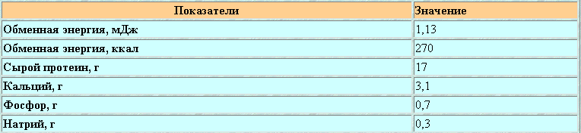

Рис. 35

6.2.6. Паспорт потребности в питательных веществах
Паспорт потребностей в питательных веществах (рис. 36) содержит следующие данные:
- Наименование паспорта;
- Характеристики животного:
- Наименование характеристики;
- Значение характеристики;
- Нормируемые показатели:
- Наименование показателя;
- Значение показателя.

Наименование паспорта

Характеристики животного
Нормируемые показатели
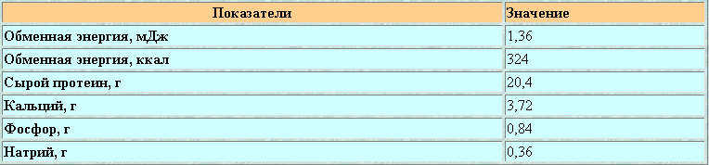
Рис. 36

6.2.7. Паспорт рецептов комбикормов
Паспорт рецептов комбикормов (рис. 37) содержит следующие данные:
- Наименование паспорта;
- Характеристики рецептов комбикормов:
- Наименование характеристики;
- Значение характеристики;
- Нормируемые показатели:
- Наименование показателя;
- Значение показателя.

Наименование паспорта
Характеристики рецептов комбикормов
Нормируемые показатели
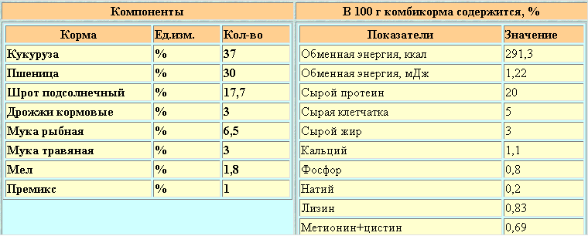
Рис.37

6.2.8. Паспорт структур комбикормов
Паспорт структур комбикормов (рис. 38) содержит следующие данные:
- Наименование паспорта;
- Характеристики животного:
- Наименование характеристики;
- Значение характеристики;
- Нормируемые показатели:
- Наименование показателя;
- Значение показателя.

Наименование паспорта

Характеристики животного
Нормируемые показатели
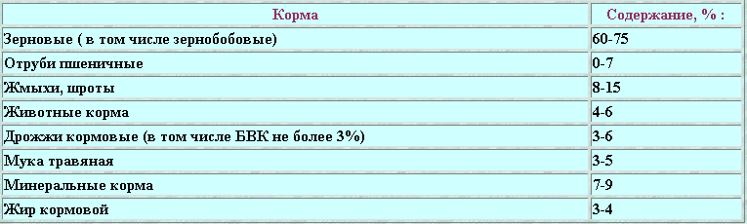

Рис. 38

6.2.9. Паспорт норм скармливания комбикормов
Паспорт норм скармливания комбикормов (рис. 39) содержит следующие данные:
- Наименование паспорта;
- Нормируемые показатели:
- Наименование показателя;
- Значение показателя.

Наименование паспорта
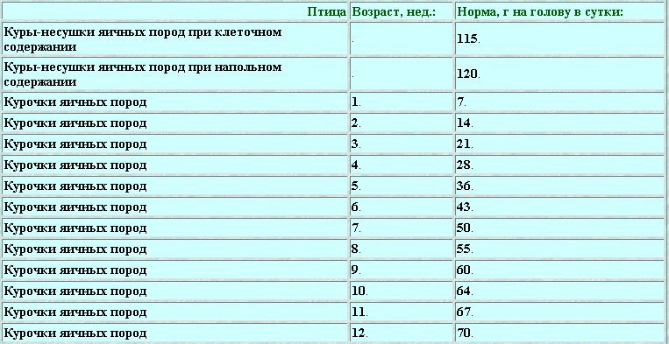
Нормируемые показатели

Рис. 39

